网站群权限管理操作教程

第一节：添加人员
1、点击权限管理-用户管理，将人员添加为网站群2.0管理员人员。
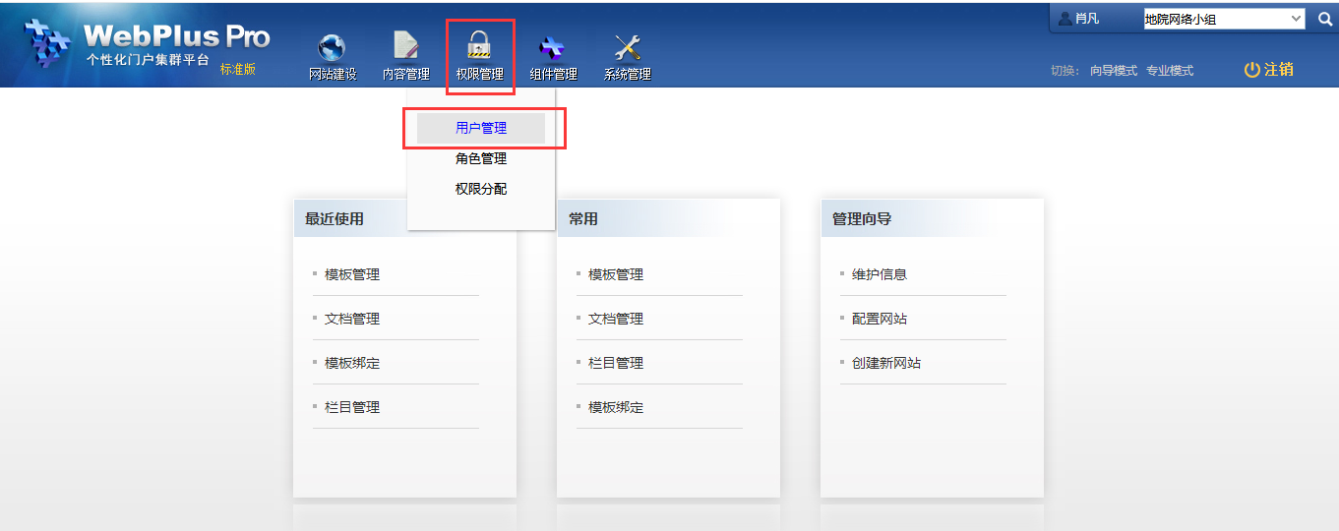
2、点击站点名称-增加，以增加人员。
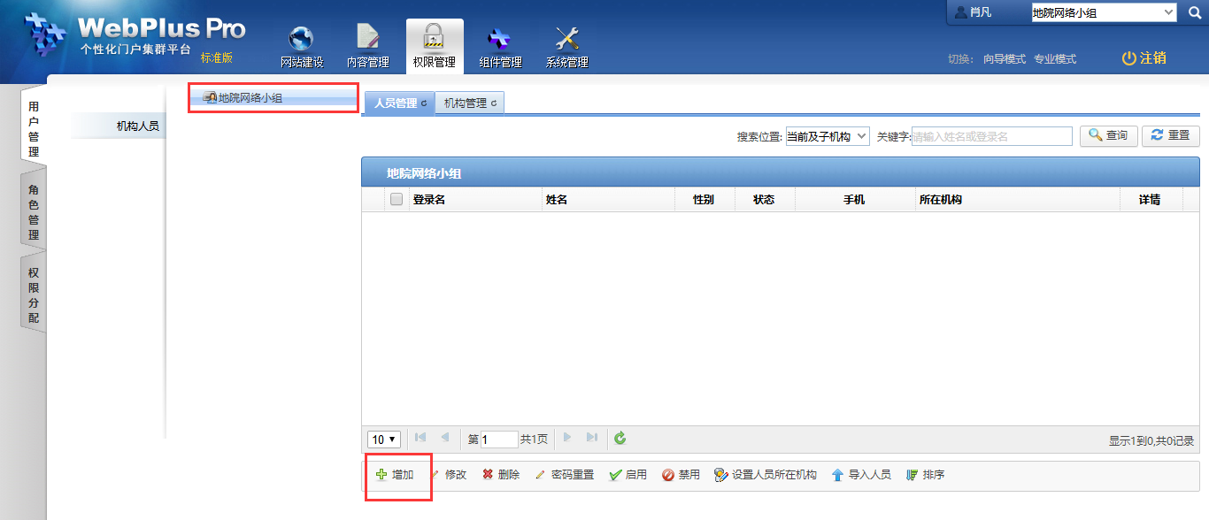

3、输入信息
登录名：该人员的工号/学号
姓名：姓名
密码：QAZ123456（请务必设置为该密码，不影响登录后台的密码）
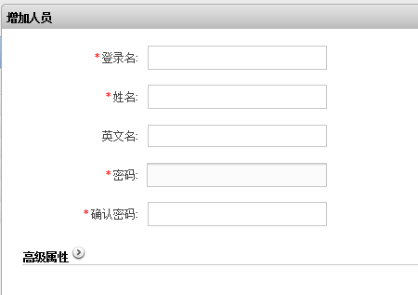
4、点击“确定”。
注意事项：添加人员的操作，可由“站点管理员”完成。若该人员为学生，则除此之外还需要发送邮件给信息化建设处赵怡晨老师，为该学生添加“网站群2.0”应用入口（教师默认拥有该入口）。
附：邮件格式
邮件地址：zyc@upc.edu.cn
邮件内容：赵老师，你好。***网站需要以下人员添加管理权限，用于网站制作及维护，麻烦开通，谢谢！
教师：
工号：XXXXXXXX 姓名：XXX
学生：
学号：XXXXXXXX 姓名：XXX

第二节：权限管理
1、进入“网站群2.0”，右上角选择站点进入。
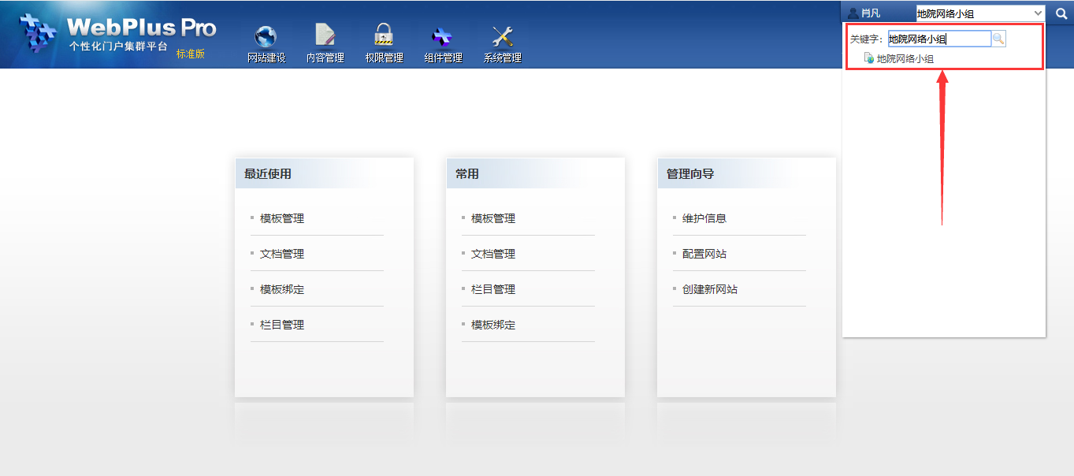
2、点击权限管理——权限分配
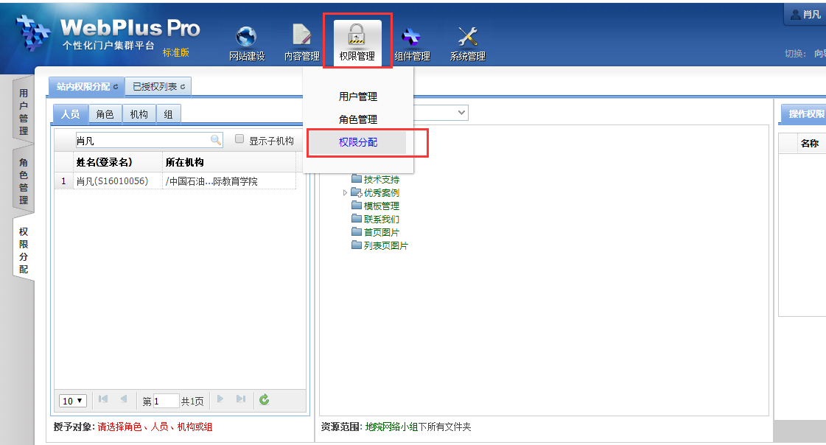
3、选中需要分配权限的人员。若列表中没有，需要在左上角搜索框内搜索。
左侧列表默认情况下只显示该站点的管理人员，部分账号由于加入网站群时间较早，账号所属机构并非本机构，故不予显示。
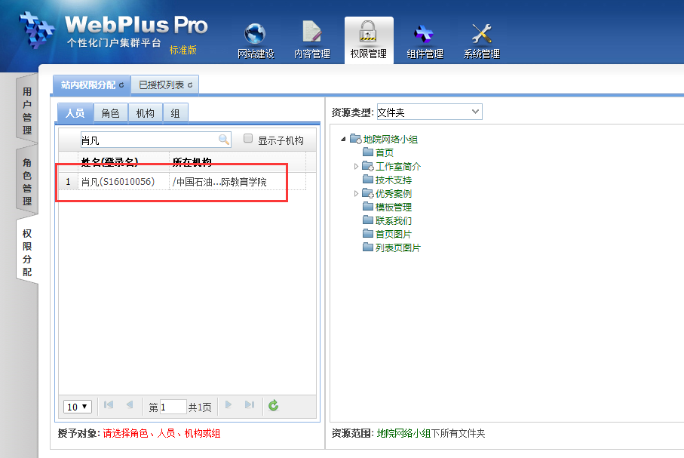
4、选中人员后，点击需要分配权限的栏目，勾选要分配的权限，并点击右下角保存。
一般情况下，请不要勾选“管理（完全控制）”，该选项是将对应栏目（栏目本身及栏目下内容）的操作权限赋予操作者。没有该权限的操作者只能对[栏目下内容]进行编辑。
